Exmo. Senhor Presidente

Solicita licença para ausentar-se do Município

O Vereador abaixo assinado, integrante da Bancada do Partido Progressista – PP, com assentos nesta Casa Legislativa, vem por intermédio deste requerer a Vossa Excelência, que após se faça ouvir o Colendo Plenário, lhe seja concedida licença para ausentar-se do Município no dia 30 de janeiro do corrente para participar da Abertura Oficial da FEOVELHA na cidade de Pinheiro Machado, A licença de que trata o presente requerimento é sem o fornecimento de diárias e com o uso de transporte veicular próprio.

Sendo o que tinha para o momento, peço deferimento.

SALA DAS SESSÕES, em 05 de fevereiro de 2026

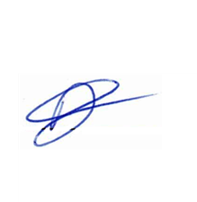

Vereador DIEGO GARCIA RODRIGUES
Progressistas-PP

